2019年二季度加密资产相关性检测
2019年第二季度，加密资产之间仍高度相关吗？

币安研究院-2019年7月5日

关键要点
- 加密货币和数字资产市场经历了自2017年以来涨势最好的3个月（按总体市值变化衡量）
- 比特币(BTC) 在2019年第一季度与其他加密资产之间展现出较高的平均相关性，但第二季度其相关性显著下降，在此期间，比特币价格上涨了300%，市值占有率达到60%以上，创下年内新高。
- 2019年第二季度，受更多重大特质因子影响（如：重大新闻事件）的加密资产，如BNB、LINK或BSV，与其他加密资产之间展现出较低的平均相关性。
- 本文再次探讨了“币安效应”，因为未在币安交易平台上币的加密货币平均相关性要低于在币安交易平台上币的加密货币。
- 与第一季度相同的是，采用工作量证明机制的加密资产彼此之间的相关性要高于其与采用非工作量（POW）证明机制的加密资产之间的相关性。有趣的是，与2019年1-3月相比，采用工作量证明机制的加密货币的平均相关性在第二季度下降幅度最大。
- 其他因素包括：
  - 隐私币互相之间的相关性要高于平均水平。
  - 功能相似（例如XRP 与XLM）的两种加密资产之间的相关性似乎高于平均水平
- 在Binance Launchpad上公开发行的加密资产，平均来看彼此之间的相关性较低，这可能是由于它们受更多特质因子的影响。但2019年3月份开展IEO（首次交易平台发行）的两个项目Fetch (FET) 和 Celer Network (CELR)之间显示出极高的相关性（0.87）

在金融行业，分析师和基金管理人广泛应用相关性来有效分配他们在各大部门和行业的资产，并进行多样化配置。尽管加密资产行业仍处于起步阶段，这些指标也逐渐更加频繁地得到所有加密资产利益相关方（无论是机构客户还是散户）的详细审查和分析。

本报告将对2019年1-6月部分大型加密资产的相关性进行分析。

1.2019年第二季度市场表现概述

尽管在第二季度最后几天有所回落，但2019年前两个季度加密资产市场整体表现非常强劲。

上季度，加密资产行业总价值上涨139%，是2014年以来该行业增速第三快的一个季度。按绝对美元金额计算，加密资产的美元总价值在2019年第二季度增加了约1990亿美元，在2014年以来的季度涨幅历史记录中排名第二，仅次于2017年第四季度的牛市大涨。

图1-2019年加密资产市值的季度变化（%）
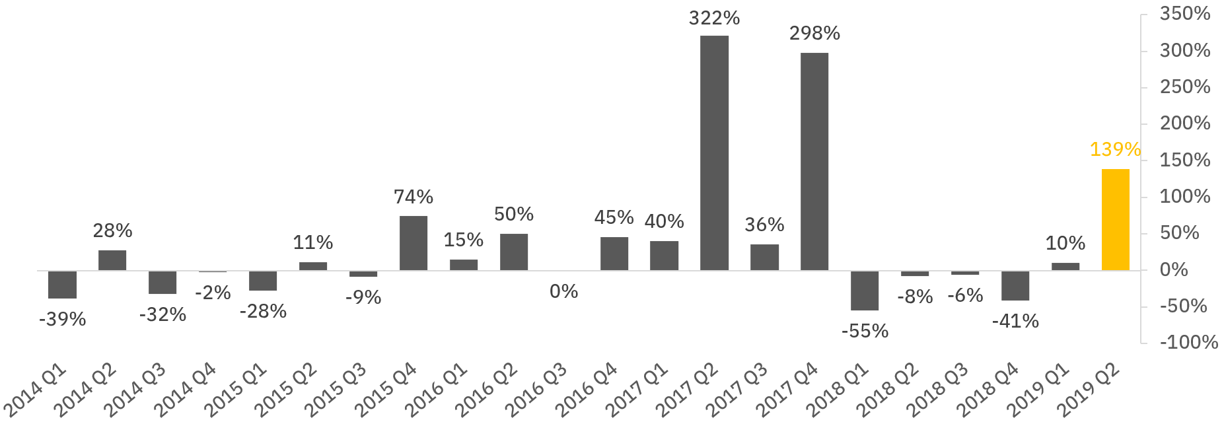
来源：币安研究院、CoinMarketCap

图2-2019年加密资产市值的季度变化（十亿美元）
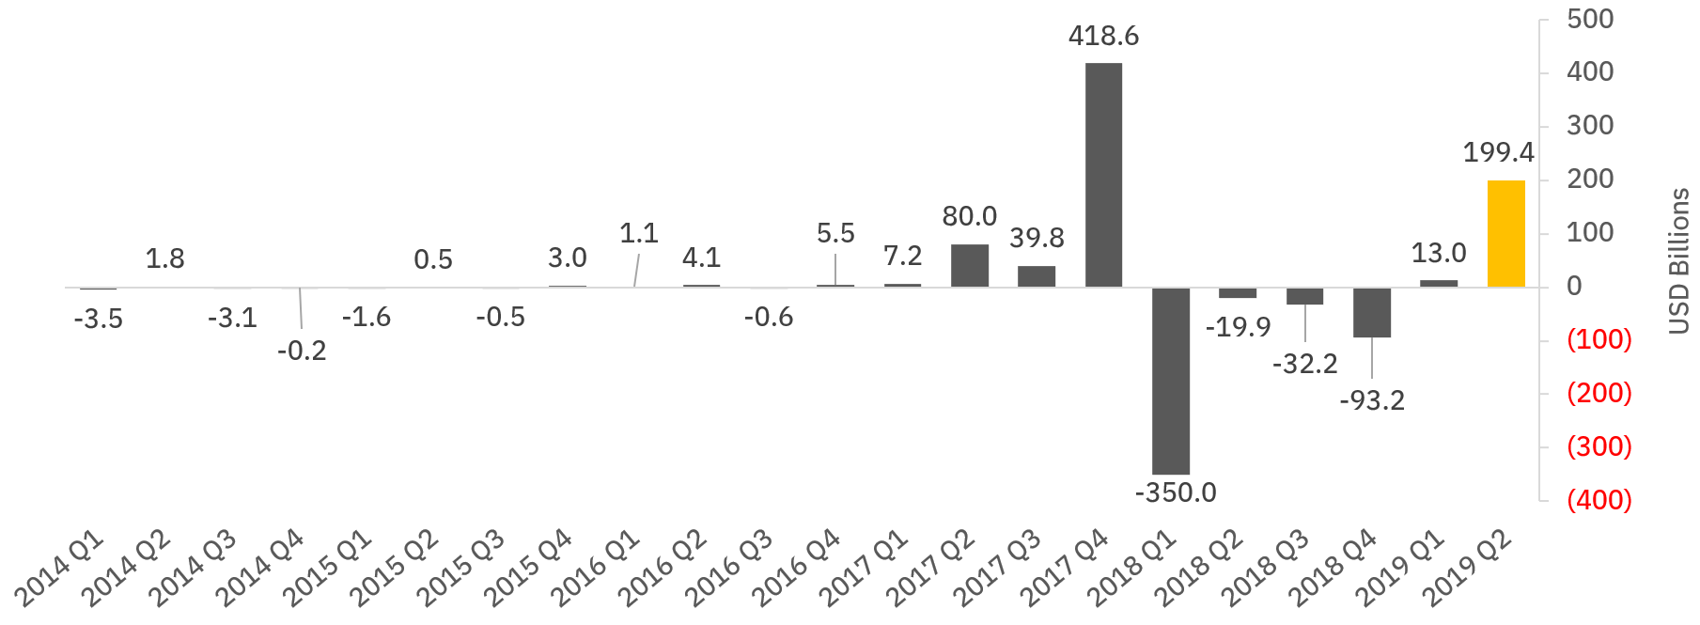
来源：币安研究院、CoinMarketCap

2. 2019年第二季度相关性快览

“在统计学上，相关性衡量的是两个随机变量之间线性关系的强度，其数值范围在-1至1之间。”
来源：Investopedia

总体来说，相关系数高于0.5或低于-0.5的资产被认为存在强烈的正/负相关性。相反，相关系数接近于0则表明两个变量之间缺乏线性关系，在本次分析中，这两个变量指的是两种资产的收益率。

如果两种资产的收益率呈现正相关性，表明这两种资产的波动倾向于方向一致，因此面临类似的风险。而如果两种资产的收益率呈现负相关性，则表明这两种资产的波动方向相反，因此可以用其中一种资产来对冲另一种资产的风险。

在本报告中，我选取了30个加密资产作为样本，主要依据2019年1-6月平均市值排名。

在下节中，我们对2019年第二季度的相关性进行了探讨，同时从数据集中得出观察结论。
图3-主要大市值资产2019年第二季度日收益率相关矩阵（以美元计价）

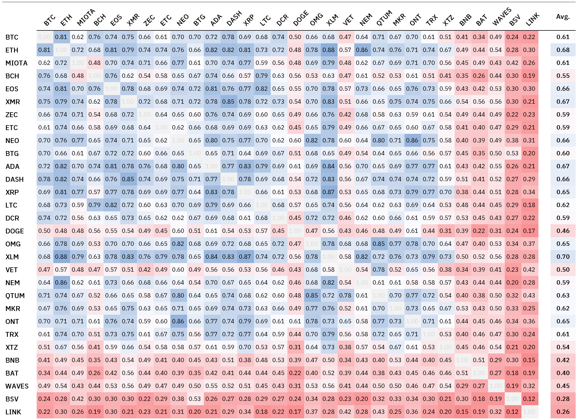
Sources: Binance Research, CoinMarketCap

上述市值排名靠前的数字资产之间整体相关性仍然较高，其中大部分资产与其他加密资产之间的相关性在0.5以上。

此外，没有任何一对加密资产之间存在负相关性，这表明特异因子对个体加密货币业绩的影响仍然相对轻微，个体加密资产价格受总体市场变化的影响仍然较大（如我们前份报告所述）。

然而，对若干特异因子和事件的分析表明，它们可能对2019年第二季度特定加密资产的相关性产生了影响。

- Chainlink (LINK): 6月份，该公司宣称，谷歌将为智能合约功能而整合Chainlink。在Binance Launchpad上成功完成代币发售的Matic Network也宣布与Chainlink建立伙伴关系。
- Bitcoin SV (BSV): 大量的谣言伴随其下架大型交易平台（币安和Kraken交易平台下架了BCHSV/BSV）被传得沸沸扬扬，这导致其出现独立于整个市场其他项目的异常价格波动。
- 币安币(BNB): BNB从以太坊上最大的ERC20代币变为币安链原生代币，在2019年第一、二季度价格持续上涨。其他与币安相关的新闻和事件也促使市场提高了对币安币的兴趣，例如在中心化交易平台上发布的现货杠杆交易等新功能（如：OCO订单）以及全球各地新的法币交易平台的发展（例如：币安新加坡交易平台）

除具体与项目相关的催化剂之外，我们在2019年3月份的报告中也将“共识机制设计”和“交易所上币”作为影响特定加密资产相关性的关键因素。在对这些催化剂进行回顾的过程中，我们观察到2019年第二季度出现了一些类似的效应。

- “币安效应”： 与数据集包含的其他加密资产相比，Tezos (XTZ), Doge (DOGE) 和Bitcoin SV (BSV)都展现出与其他加密资产之间的较低相关性。有趣的是，Bitcoin SV从币安下架，导致其在2019年第一季度和第二季度与其他加密资产之间的相关性非常低。
- 共识机制：与我们之前的第一季度报告相比，共识机制设计似乎仍会影响资产之间的相关性。具体来说，2019年第二季度，平均来看，采用工作量证明机制的资产相互之间的相关性要高于其与采用非工作量证明机制资产之间的相关性。

有趣的是，从数据集中，我们还观察到了影响相关性的其他特异因子（见图3）：

- 隐私因子：达世币(DASH)和门罗币(XMR)之间的相关性极高(0.85)，鉴于两者都专注于保护隐私，这一趋势似乎一目了然。如果莱特币(LTC)未来⁸实施MimbleWimble，那么密切监测莱特币与上述两种加密货币的后续相关性将会非常有趣。

- 功能相似：瑞波币和恒星币 (XLM)之间展现出极高的相关性（0.87）。尽管恒星币最初是基于瑞波协议创建的，但其代码很快进行了分叉和修改。然而这两种加密资产仍具有若干相似之处，因为它们都致力于“重塑全球汇款行业”。

在接下来的小节里，我们会将这些结果与2019年第一季度的结果进行对比。

3. 季度横向对比

图4-大市值资产2019年第一季度日收益率相关矩阵（以美元计价）
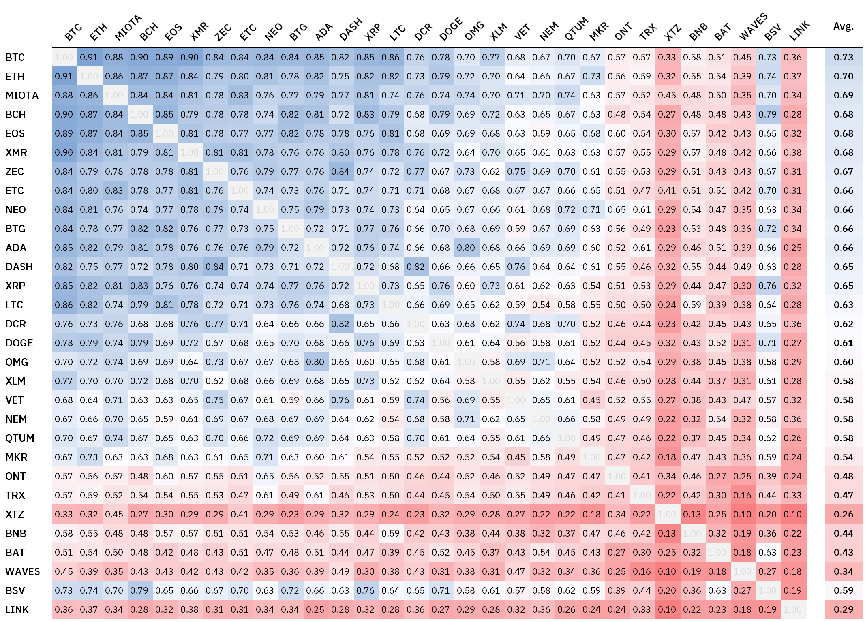
来源：币安研究院、CoinMarketCap

大部分相关性都与我们2019年3月份有关加密资产相关性的报告所述相似。但值得注意的是，第二季度比特币与所有其他主要加密资产之间的平均相关性从0.73下降到了0.61。

另一方面，第一季度和第二季度，其它加密资产之间的平均相关性始终稳定在0.57-0.58之间。然而，这些加密资产各自的平均相关系数发生了变化，如下表所示：

表1-第一季度到第二季度，平均相关性变化情况
XTZ | ONT | TRX | WAVES | XLM | MKR | QTUM | OMG | DASH | NEM | XRP | ADA | NEO | XMR | BNB
0.27 | 0.17 | 0.14 | 0.11 | 0.11 | 0.08 | 0.04 | 0.04 | 0.01 | 0.01 | 0.01 | 0.00 | -0.01 | -0.01 | -0.01
LTC | EOS | ETH | DCR | LINK | BAT | BTG | ETC | ZEC | MIOTA | VET | BTC | BCH | DOGE | BSV
-0.01 | -0.02 | -0.02 | -0.03 | -0.03 | -0.03 | -0.06 | -0.07 | -0.08 | -0.08 | -0.08 | -0.11 | -0.13 | -0.14 | -0.31

从上表中发现出一些有趣的现象：.

- 2019年第二季度与第一季度相比，比特币（BTC）与其他加密资产之间的相关性有所下降。比特币与altcoin之间的相关性降低，平均相关性下降幅度为0.11。如上文所述，加密资产整体市值上涨139%，而同期altcoin总计市值（包括稳定币）上升幅度“仅”有71%。这很可能是因为加密资产投资者在早期牛市状态下会进行“安全投资转移”，我们在后续报告中可能会进一步探讨这一行为。

- 与2019年一季度相比，其他采用工作量证明机制的加密资产（如：BCH、DOGE、BTC、ETC、BTG）与其他加密资产之间的相关性有所降低。采用工作量证明机制的加密资产彼此之间并未呈现出更高的相关性，且与其他加密资产之间的相关性均出现更大幅的下降。

- Tezos (XTZ)、本体币 (ONT) 和波场币 (TRX)与其他加密货币之间的平均相关性上升幅度最大。

- 另一方面，Bitcoin SV (BSV)的平均相关性下降幅度最大，这很可能是因为它从Kraken和币安交易平台下架所致。有趣的是，Dogecoin (DOGE)与其他加密资产之间的相关性也进一步降低，但与莱特币仍保持较高的相关性（0.55），这可能是由于这两种货币合并挖矿导致的。

尽管从2019年第一季度到第二季度出现了一些结构性变化，但大部分加密资产之间的相关性仍较高，二季度平均相关性为0.57。

因此，在加密资产行业内部，通过只做多大市值加密资产的多头头寸来实现风险分散投资，仍然很有难度。然而，投资低市值加密资产或是采取做多/做空相结合等替代性策略可能有助于投资者建立市场中立投资组合。由于投资者可接触到更多的去中心化融资（DeFi）和杠杆产品，因此他们也许能够获得流动性更强、复杂性更高的金融工具，从而帮助他们在未来建立更独特的投资策略。

4. Launchpad数字资产相关性快览

2019年1-3月，Binance Launchpad圆满完成了三次IEO（首次交易平台发行）：

- 2019年2月3日，发行BitTorrent (BTT)

- 2019年3月2日，发行Fetch.AI (FET)

- 2019年3月24日，发行Celer Network (CET)

本小节分析了这些在第一季度进行IEO的加密货币在第二季度（2019年3月31日-6月30日）的相关性强度。尽管这些项目的目标利基市场并不相关（BitTorrent专注于去中心化文件共享，Fetch专注于先进数据市场，而Celer则专注于第二层可扩展性），但它们都是在相似的市场条件下上架的，在币安完成公开发售后就立即进入了开放市场。

我们选取了6月30日市值最大的7种加密货币，以及在2019年第二季度开始之前就在币安交易平台上发售代币的5个项目。然后使用各项目在3月31日-6月30日期间的收盘涨跌进行了相关性计算。

图5-2019年第二季度 在Launchpad上发行的加密货币日收益率相关矩阵（以美元计价）
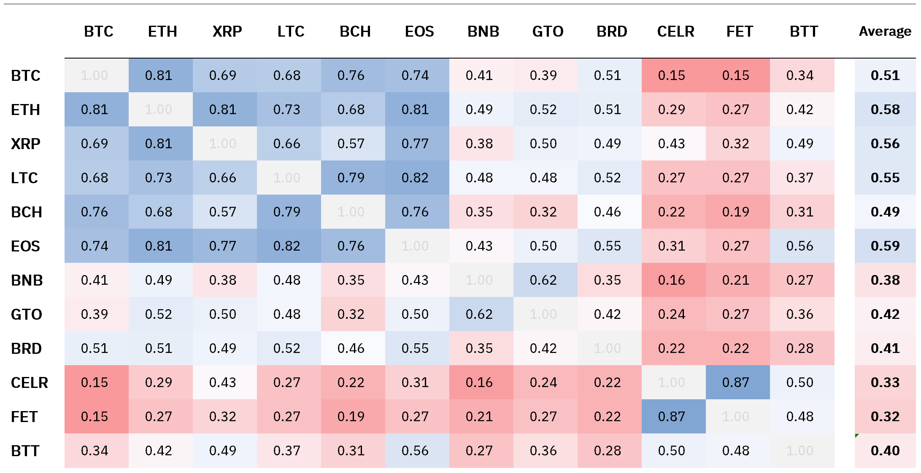

最显而易见的是，在2019年第一季度进行IEO的3个项目都与市场其他加密货币高度不相关，展现出与高市值加密货币之间最低的相关性。这一效应在Launchpad近期发行的项目身上体现得更为明显，这与2017年年末首次在币安launchpad发行代币的两个项目Bread (BRD) and Gifto (GTO)情况截然不同。平均来看，3个IEO项目与群组中所有其他加密货币之间的平均相关性为0.32，而其他9个项目的平均相关性为0.58。

我们可以清晰看到，尽管最近IEO的3个项目首次发行是以BNB定价的（至少部分是），但它们与BNB之间的相关性也较低，平均为0.22。最有趣的是，在三者之中，BitTorrent (BTT)是唯一一个在发售时同时接受BNB和波场币（TRX）两种加密货币进行筹款的项目， 但它与BNB的相关性却最高（刚好0.27）。

3个IEO项目彼此之间的相关性相较于近期IEO的项目与非IEO项目之间的相关性来说相对较高，其中相关性最低的是BTT和FET(0.48)。其中的一个异数发生在Fetch和Celery之间，它们在2019年第二季度展现出惊人的高度相关性，达到0.87。出现这一现象有可能是因为它们都是于3月份在相似的市场条件下发行的，而BitTorrent的发行时间则要比它们早整整1个月。

到底还有多少行业特性或者项目自身的特性也对加总体相关性做出了贡献，这还有待观察。随着越来越多的资产进行IEO，我们还需要观察本报告中的某些结果是否在未来会保持不变，以及部分发现是否适用于更大范围的加密资产。

5. 结论
与2019年第一季度相比，2019年第二季度比特币和大部分其他大市值加密资产之间的平均相关性有所下降，然而，其他加密资产之间的总体相关性仍然保持较高水平。

特质因子被视为影响加密货币和数字资产之间相关性强度的关键因素，这与我们之前几份报告的发现是相符的。

比特币与其他资产之间相关性的显著下降有可能是由潜在的投资者行为出现“质量偏好”（flight-to-quality）导致的，这与2017年牛市初期比特币市场占有率上升时的情形非常相似。

本报告侧重于研究加密货币行业相关性的近期变化，并对未来趋势开展分析，有助于评估当前的加密货币市场环境是否与传统金融市场在牛市早期阶段曾出现过的情形相似。

This report has been prepared solely for informative purposes and should not be the basis for making investment decisions or be construed as a recommendation to engage in investment transactions or be taken to suggest an investment strategy in respect of any financial instruments or the issuers thereof. This report released by Binance Research is not related to the provision of advisory services regarding investment, tax, legal, financial, accounting, consulting or any other related services and are not recommendations to buy, sell, or hold any asset. The information contained in this report is based on sources considered to be reliable, but not guaranteed, to be accurate or complete. Any opinions or estimates expressed herein reflect a judgment made as of this date, and are subject to change without notice. Binance Research will not be liable whatsoever for any direct or consequential loss arising from the use of this publication/communication or its contents.
本报告仅用于提供信息，不应作为投资决策的依据，也不应被理解为参与投资交易的建议或针对任何金融工具或其发行人提出的投资策略建议。币安研究院发布的这份报告与投资、税务、法律、金融、会计、咨询或任何其他相关服务的咨询服务无关，也并非购买、出售或持有任何资产的建议。本报告中包含的信息基于被认为可靠的来源，但不能保证其准确性或完整性。此处表达的任何意见或估计反映了截至此日期做出的判断，可能会在不公开通知的情况下做出变更。币安研究院对因使用本出版物/通讯或其内容而导致的任何直接或间接损失概不负责。

Binance Research provides in-depth analysis and data-driven insights of digital assets by generating unbiased, institutional-grade research reports for investors in the crypto space.
币安研究院通过客观中立的机构级研究报告，为加密货币领域的投资者提供针对数字资产的深度分析和以数据为驱动的洞察意见。

2019年3月20日发布的报告《加密资产之间存在高度相关性吗？》https://info.binance.com/en/research/marketresearch/crypto-correlations.html
https://www.coindesk.com/smart-contract-startup-tapped-by-google-as-blockchain-partner
https://medium.com/matic-network/matic-partners-with-chainlink-15f9d5cb87df
https://coingape.com/fake-chinese-news-binance-rumor-bitcoin-sv-prize/
https://www.coindesk.com/kraken-exchange-joins-binance-shapeshift-in-delisting-bitcoin-sv
我们在之前有关相关性的报告中对相反的现象进行过探讨，在该报告中，恒星币上架币安交易平台导致其与上架币安平台的加密货币之间呈现出更高的相关性。
该相关矩阵展现的收益率与2019年3月20日发布的《加密资产之间存在高度相关性吗？》所分析的收益率存在2个月的重合（2019年1月和2月）https://info.binance.com/en/research/marketresearch/crypto-correlations.html
https://blog.kraken.com/post/2274/kraken-is-delisting-bsv/
https://www.binance.com/en/support/articles/360026666152-Binance-Will-Delist-BCHSV
详见我们首份关于去中心化融资及借贷平台和协议的报告。https://info.binance.com/en/research/marketresearch/defi-1.html
2019年二季度 Launchpad项目（如MATIC、Harmony和Elrond）将在三季度报告中进行分析。

